ИНСТРУКЦИЯ
по базе знаний
в системе электронного документооборота

Москва 2018
Оглавление
Назначение документа 3
Запуск программы 4
Работа с локальными нормативными актами 5
Работа с адресной книгой 10
Работа со справочником «Отсутствия сотрудников» 14
Список таблиц и иллюстраций 23

Назначение документа
Инструкция описывает работу пользователя с корпоративной базой знаний в системе электронного документооборота и включает описание следующих процессов:
- Работа с локальными нормативными актами АО «КРДВ»;
- Работа с телефонным справочником;
- Работа со справочником «Отсутствие сотрудников».

Запуск программы
Для запуска системы электронного документооборота (далее - СЭД) необходимо двойным кликом левой кнопки мыши открыть ярлык «1С Предприятие» на рабочем столе (Рисунок 1).
Рисунок 1. Ярлык 1С на рабочем столе
Когда загрузка полностью завершена, на рабочем столе пользователя отображается начальная страница (Рисунок 2).
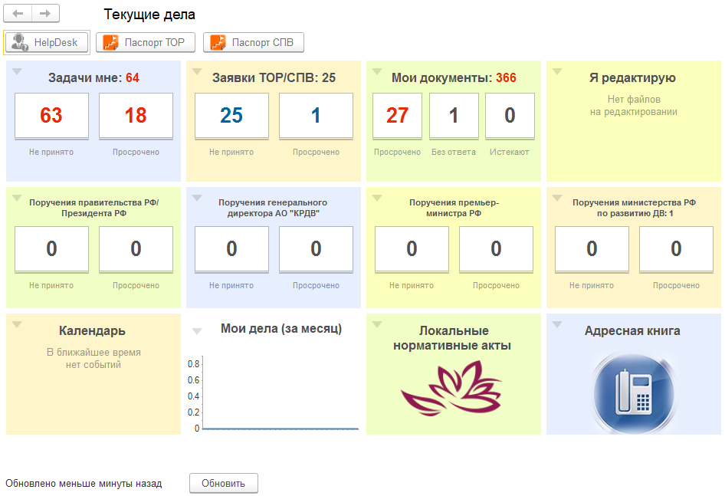
Рисунок 2. Начальная страница 1С: ДО

Работа с локальными нормативными актами
К локально нормативным актам (ЛНА) АО «КРДВ» относятся следующие виды внутренних документов:
- Положение;
- Инструкция;
- Регламент;
- Приказ.
Для открытия справочника «Локальные нормативные акты» необходимо перейти с начальной страницы в меню функций и в разделе «Документы и файлы» выбрать «Локальные нормативные документы» (Рисунок 3).
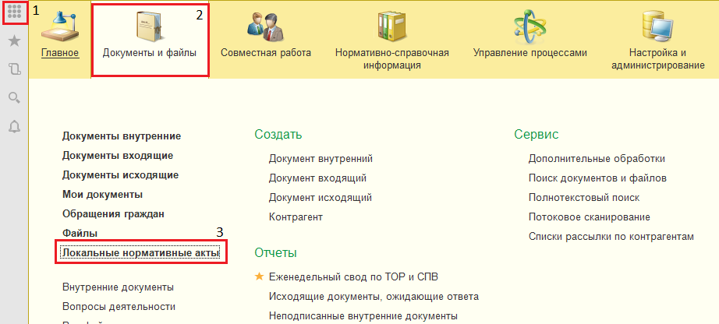
Рисунок 3. Переход к локальным нормативным актам
Список ЛНА сгруппирован по вопросам деятельности:
- Закупочная деятельность;
- Кадровое сопровождение;
- Общехозяйственные вопросы;
- Основное делопроизводство;
- Проектное управление;
- Техническое присоединение;
- Развитие ТОР и СПВ;
- Финансовое сопровождение;
- Юридическое сопровождение.
Для отключения группировки по вопросам деятельности и отображения локальных нормативных актов списком, нажмите на кнопку «Просмотр» и выберите необходимый вид просмотра (Рисунок 4).
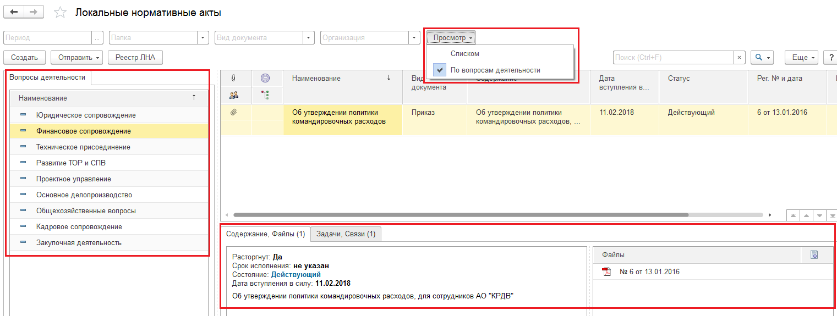
Рисунок 4. Список справочника «Локальные нормативные акты»
На форме списка ЛНА при выделении одинарным щелчком по документу в нижней части отображаются вкладки:
- «Содержание, Файлы» на вкладке отражается краткая информация, по документу и прилагаемые файлы, которые имеется возможность просмотреть;
- «Задачи, Связи» на вкладке отражается информация по имеющимся задачам по документу и связям с другими документами.
К ЛНА настроены права доступа, по которым пользователю доступны для просмотра не все документы. Поэтому для просмотра списка всех ЛНА, не зависимо от прав доступа, необходимо сформировать отчет «Реестр ЛНА». Для этого на форме справочника «Локальные нормативные акты» нажмите на кнопку «Реестр ЛНА» (Рисунок 5).
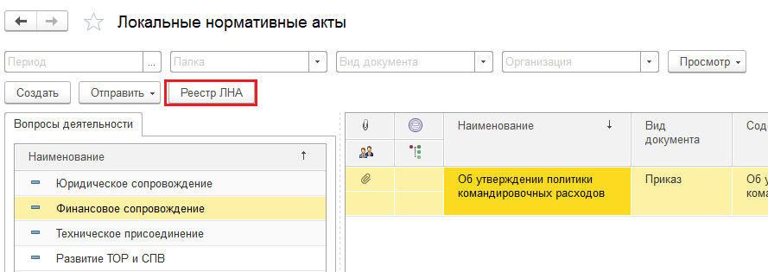
Рисунок 5. Кнопка «Реестр ЛНА» на форме списка справочника
В открывшейся форме отчета нажмите на кнопку «Сформировать» (Рисунок 6).
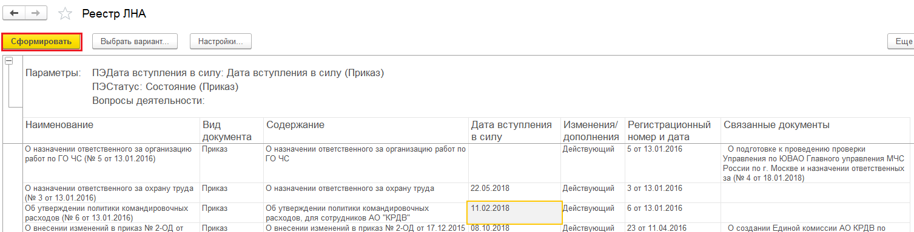
Рисунок 6. Отчет «Реестр ЛНА»
Для отнесения документа к локальному нормативному акту необходимо открыть внутренний документ (Положения, Инструкция, Регламент, Приказ), который требуется отнести к локальному нормативному акту (Рисунок 7).
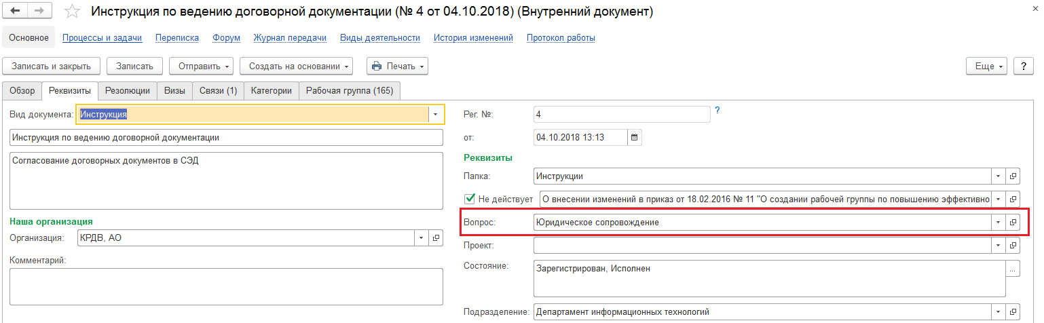
Рисунок 7. Карточка внутреннего документа ЛНА
В открывшемся документе в реквизите «Вопрос» выберите значение справочника «Вопросы деятельности» из группы ЛНА (Рисунок 8).
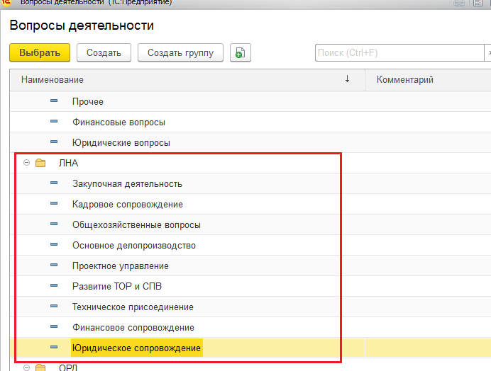
Рисунок 8. Список вопросов деятельности ЛНА
После заполнения поля «Вопрос» нажмите на кнопку «Записать и закрыть».
При изменении/дополнении ЛНА необходимо открыть ранее заведенный документ и установить признак «Не действует» и в поле рядом установить связь с документом, который изменяется (Рисунок 9).
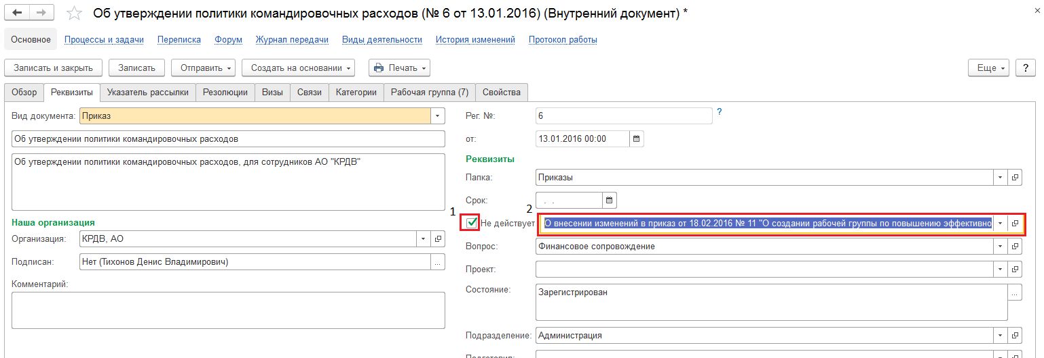
Рисунок 9. Изменение/дополнение ЛНА
На вкладке «Связи» автоматически создается связь с документом, который становится недействующим или изменяется (Рисунок 10). Нажав дважды по документу или соответствующему файлу можно открыть электронную карточку документа или файла.
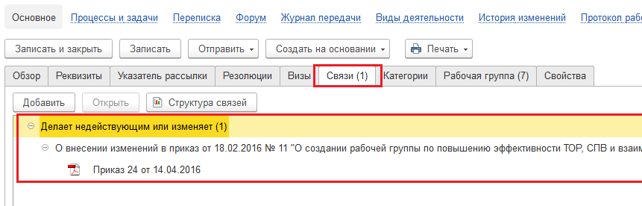
Рисунок 10. Связи ЛНА

Работа с адресной книгой
На начальной странице отображается справочник «Адресная книга» (Рисунок 11).
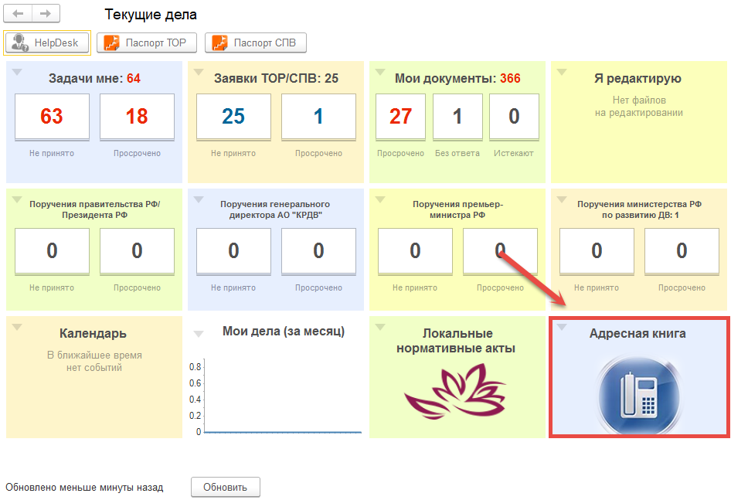
Рисунок 11. Виджет "Адресная книга"
В адресной книге сотрудники сгруппированы по подразделениям (Рисунок 12). Информация по сотруднику отображается в строке с ФИО сотрудника. В данной строке отображена информация о должности, местонахождении (место работы), телефоне, электронной почте пользователя, а также дата рождения (без года). В нижней части формы отображается краткая информация о пользователе.
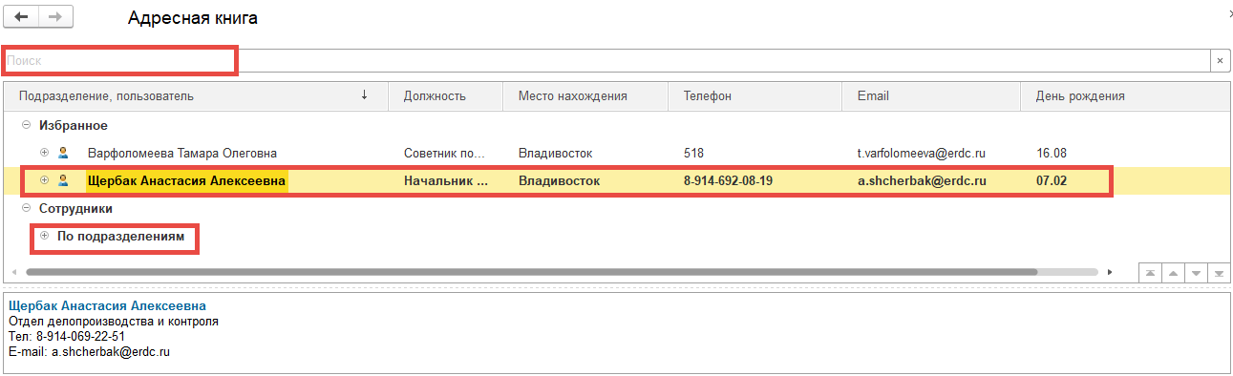
Рисунок 12. Адресная книга
Для поиска сотрудника можно воспользоваться как поисковой строкой, так и группировками пользователей. С помощью поля «Поиск» можно осуществить поиск по фамилии, имени, отчеству пользователя (Рисунок 12). Для этого следует ввести часть текста и нажать на клавиатуре кнопку Enter. После этого загрузятся результаты поиска. В правой части сроки с ФИО пользователя указан справочник, из которого выведены результаты поиска (Рисунок 13).
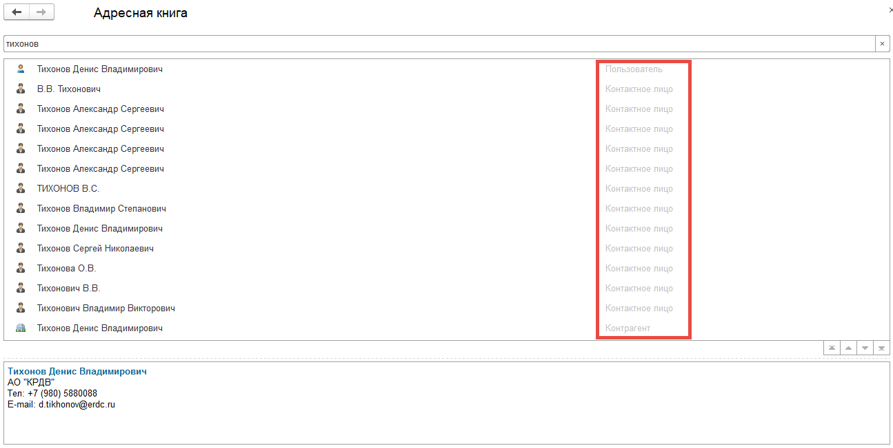
Рисунок 13. Поиск в адресной книге
Пользователя можно добавить в избранное. Для этого требуется кликнуть правой кнопкой мыши по пользователю и выбрать команду «Добавить в избранное» (Рисунок 14). Пользователь отобразится в списке избранных.
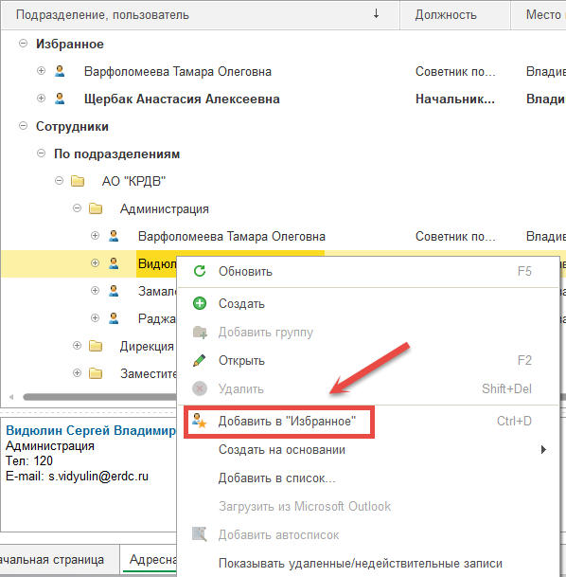
Рисунок 14. Добавление пользователя в избранное
Для удаления пользователя из избранного требуется нажать на него ПКМ и выбрать команду «Удалить» (Рисунок 15). Пользователь будет удален из списка избранных.
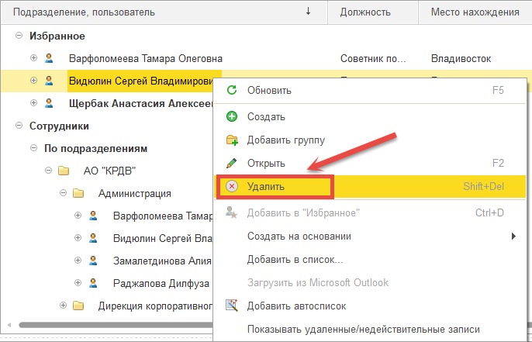
Рисунок 15. Удаление пользователя из избранного

Работа со справочником «Отсутствия сотрудников»
Для создания отсутствия необходимо перейти в меню функций и в разделе «Главное» выбрать ссылку «Создать отсутствие» (Рисунок 16).
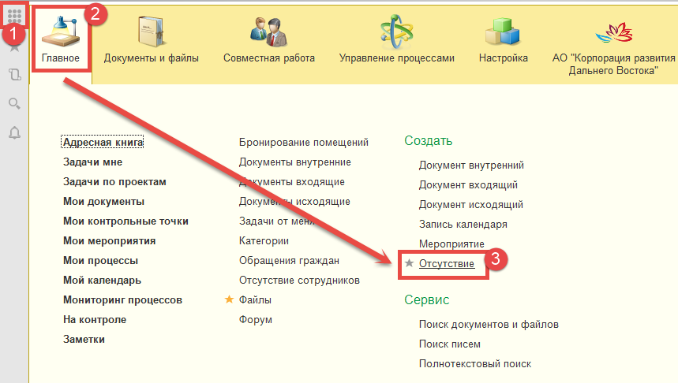
Рисунок 16. Ссылка "Создать отсутствие"
Откроется окно создания отсутствия. Обязательные для заполнения реквизиты подчеркнуты красным пунктиром. Порядок заполнения общих реквизитов формы «Отсутствие сотрудника» представлены в Таблица 1. Для выбора значения реквизита необходимо нажать кнопку «» и в открывшемся меню выбрать нужное значение. Кнопка «» находится рядом с каждым реквизитом.
Таблица 1. Порядок заполнения общих реквизитов формы «Отсутствие сотрудника»
№ | Наименование реквизита | Способ заполнения | Описание
 | Кто* | Автоматически | Отсутствующий сотрудник
 | Когда* | Вручную | Срок отсутствия
 | Полный день | Вручную | Учет отсутствия с 0:00 по 23:59 начальной и конечной дат отсутствия
 | Причина* | Вручную/Выбор из списка значений | Причина отсутствия сотрудника
 | Заместитель | Вручную/Выбор из списка значений | Замещающий сотрудник
 | Комментарий | Вручную | Пояснение отсутствия
*Реквизиты обязательные для заполнения
Автоматически в поле «Кто» будет отсутствовать заполняется ФИО автора отсутствия (Рисунок 17). Данный реквизит невозможно изменить. В данном окне необходимо указать период отсутствия пользователя, указав начальную и конечную даты отсутствия (Рисунок 17).
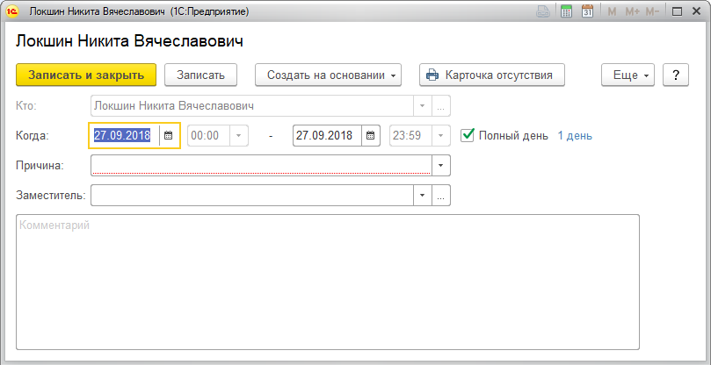
Рисунок 17. Окно создания отсутствия
В случае работы сотрудника в течение неполного рабочего дня, следует снять галочку в реквизите «Полный день» и указать время отсутствия (Рисунок 18). После заполнения данных полей справа отобразится срок отсутствия пользователя (см. Рисунок 20).
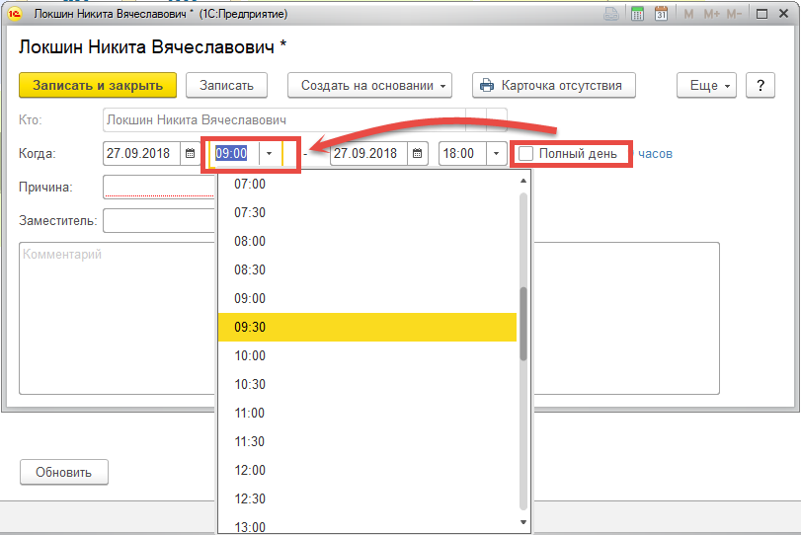
Рисунок 18. Указание времени отсутствия (часы)
Затем требуется указать причину отсутствия, выбрав ее из выпадающего списка:
- Больничный;
- Командировка;
- Личные обстоятельства;
- Местная командировка;
- Отпуск;
- Поликлиника;
- Другое.
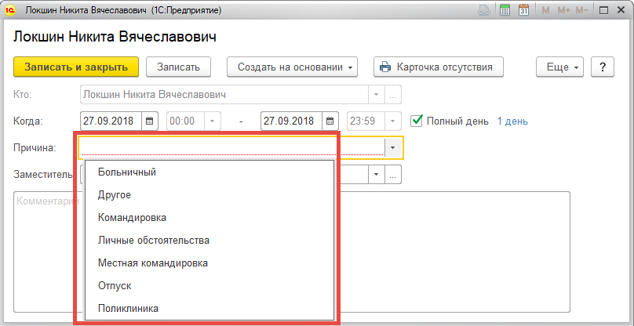
Рисунок 19. Указание причины отсутствия
После этого нужно заполнить реквизит «Заместитель». Пользователя можно выбрать из списка пользователей. После записи отсутствия на данного пользователя автоматически будет создано делегирование в системе 1С:ДО. В случае записи отсутствия без указания замещающего сотрудника замещающим будет автоматически назначен непосредственный руководитель автора отсутствия. По желанию можно заполнить поле «Комментарий». После внесения необходимых данных требуется нажать кнопку «Записать и закрыть» (Рисунок 20).
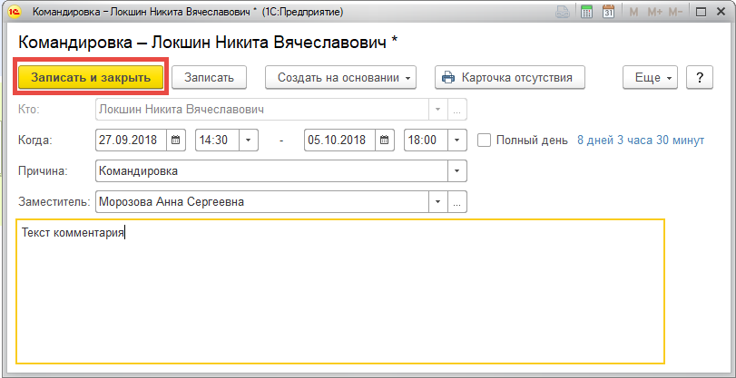
Рисунок 20. Заполненная карточка создания отсутствия
В случае наличия у отсутствующего пользователя незавершенных задач со сроком исполнения в периоде отсутствия программа уведомит об этом автора отсутствия. В уведомлении указаны все задачи, имеющие срок исполнения в периоде отсутствия, с указанием их срока исполнения. Здесь требуется нажать кнопку «Записать отсутствие» (Рисунок 21).
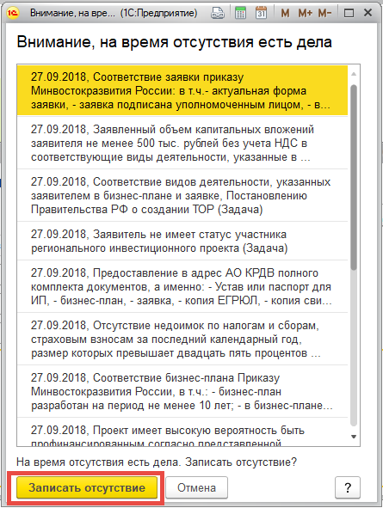
Рисунок 21. Уведомление о задачах со сроком исполнения в период отсутствия
После создания отсутствия автоматически создастся делегирование прав на заместителя на срок, указанный в отсутствии. Данное делегирование начнет действовать с времени, указанного в карточке отсутствия (Рисунок 22).
Рисунок 22. Запись в справочнике делегирований
Для просмотра отсутствия нужно открыть справочник «Все отсутствия сотрудников». Данный справочник содержит информацию по всем созданным отсутствиям сотрудников с указанием сроков и причин отсутствия.
Для открытия справочника «Все отсутствия сотрудников» необходимо перейти с начальной страницы в меню функций и в разделе «Совместная работа» выбрать «Отсутствие сотрудников» (Рисунок 314).
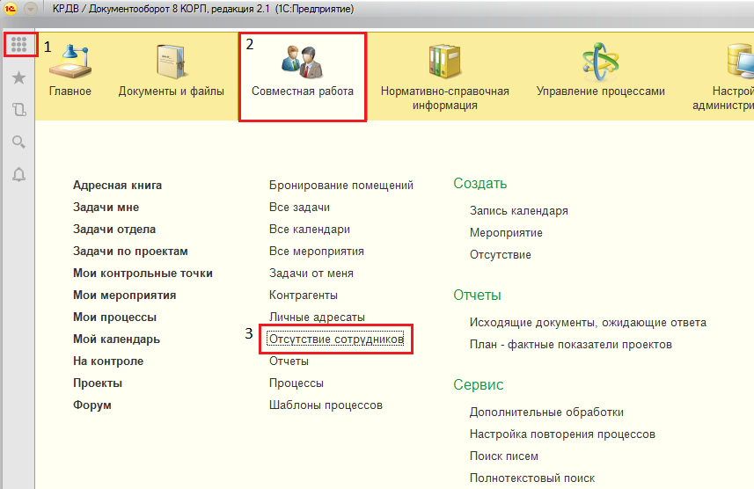
Рисунок 23. Переход к справочнику «Отсутствие сотрудников»
В открывшейся форме отображается список всех сотрудников, срок их отсутствия и комментарий (причина отсутствия).
Для установки отбора списка по периоду или подразделению в верхней части формы «Все отсутствия сотрудников» в соответствующих полях «Период» или «Подразделение» установите необходимые значения (Рисунок 15).
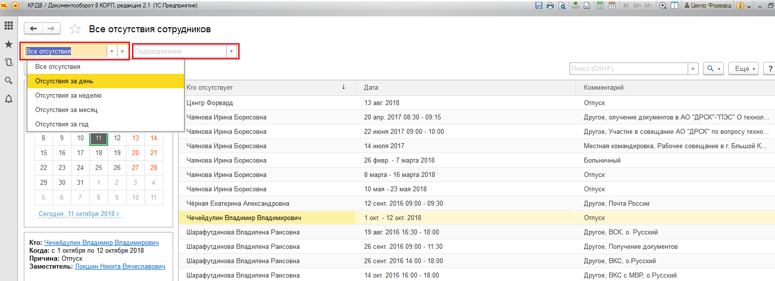
Рисунок 24. Параметры списка справочника «Все отсутствия сотрудников»
В левой части формы списка справочника отображается календарь, в котором выбирается дата, на которую требуется информация по отсутствующим сотрудникам. После выбора в списке выделяется сотрудник, который отсутствует в указанную дату.
Краткая информация по выделенному в списке сотруднику отображается слева на форме списка справочника. (Рисунок 16)
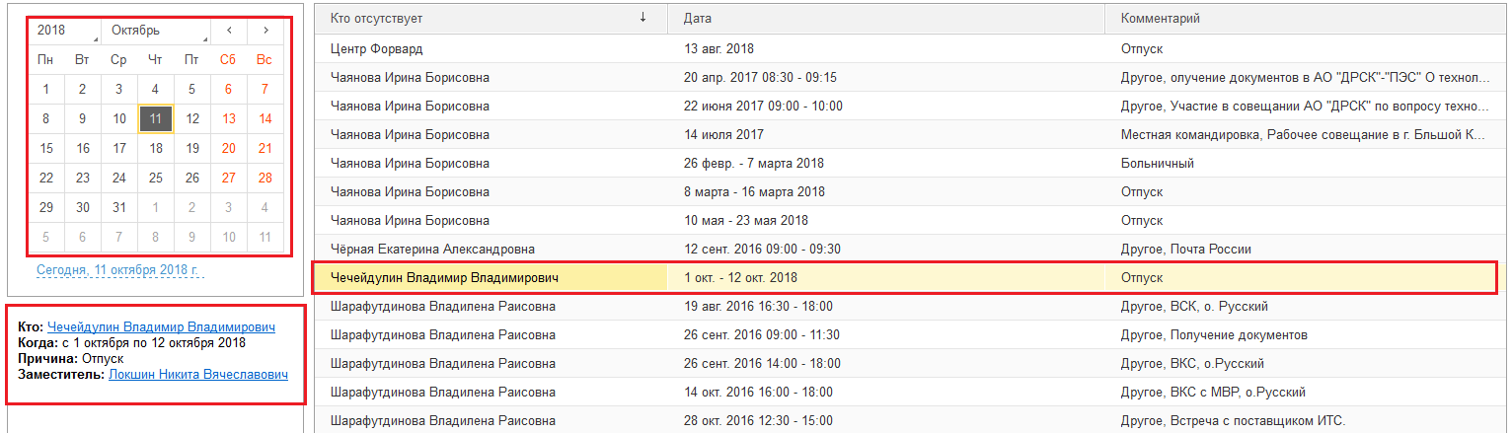
Рисунок 25. Календарь и информация по сотруднику в списке справочника
Удаление отсутствия
Для удаления отсутствия необходимо перейти в меню функций и в разделе «Главное» выбрать ссылку «Отсутствие сотрудников» (Рисунок 26).
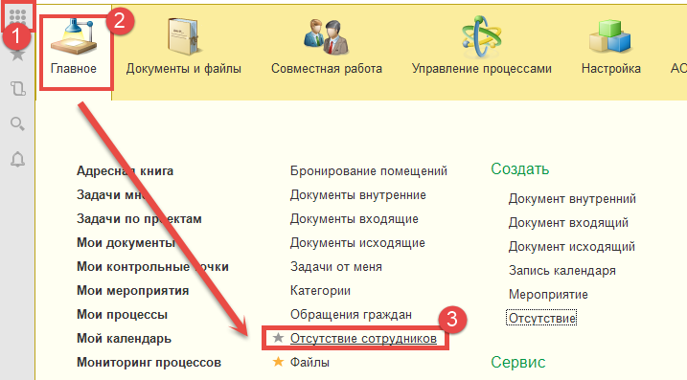
Рисунок 26. Ссылка "Отсутствие сотрудников"
В открывшемся окне отсутствий отображаются все отсутствия на выбранную в календаре дату. Для того, чтобы перейти к нужному отсутствию требуется перейти в любой дате, на которую будет отсутствовать сотрудник. Затем нужно кликнуть по нужной записи отсутствия ПКМ и выбрать «Пометить на удаление» (Рисунок 27). После того, как отсутствие будет помечено на удаление, делегирование также будет помечено на удаление.
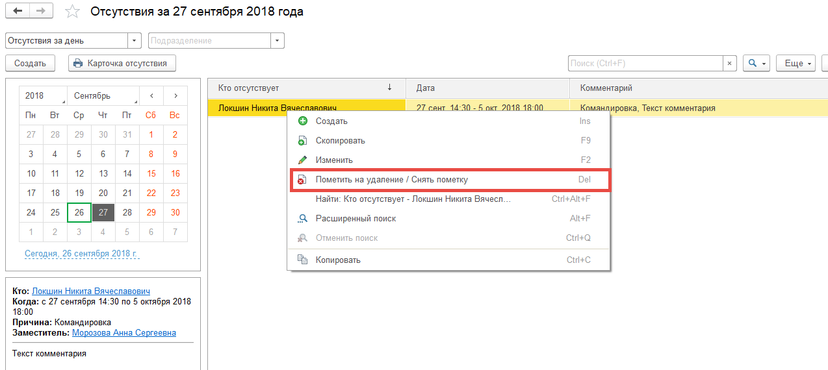
Рисунок 27. Удаление записи об отсутствии

Список таблиц и иллюстраций
Список таблиц
Таблица 1. Порядок заполнения общих реквизитов формы «Отсутствие сотрудника» 13

Список иллюстраций
Рисунок 1. Ярлык 1С на рабочем столе 4
Рисунок 2. Начальная страница 1С: ДО 4
Рисунок 3. Переход к локальным нормативным актам 5
Рисунок 4. Список справочника «Локальные нормативные акты» 6
Рисунок 5. Кнопка «Реестр ЛНА» на форме списка справочника 7
Рисунок 6. Отчет «Реестр ЛНА» 7
Рисунок 7. Карточка внутреннего документа ЛНА 8
Рисунок 8. Список вопросов деятельности ЛНА 8
Рисунок 9. Изменение/дополнение ЛНА 9
Рисунок 10. Связи ЛНА 9
Рисунок 11. Виджет "Адресная книга" 10
Рисунок 12. Адресная книга 10
Рисунок 13. Поиск в адресной книге 11
Рисунок 14. Добавление пользователя в избранное 12
Рисунок 15. Удаление пользователя из избранного 12
Рисунок 16. Ссылка "Создать отсутствие" 13
Рисунок 17. Окно создания отсутствия 14
Рисунок 18. Указание времени отсутствия (часы) 15
Рисунок 19. Указание причины отсутствия 16
Рисунок 20. Заполненная карточка создания отсутствия 17
Рисунок 21. Уведомление о задачах со сроком исполнения в период отсутствия 18
Рисунок 22. Запись в справочнике делегирований 18
Рисунок 23. Переход к справочнику «Отсутствие сотрудников» 19
Рисунок 24. Параметры списка справочника «Все отсутствия сотрудников» 20
Рисунок 25. Календарь и информация по сотруднику в списке справочника 20
Рисунок 26. Ссылка "Отсутствие сотрудников" 21
Рисунок 27. Удаление записи об отсутствии 21

